Rapport OSMOSECRACKER novembre 2024

Table des matières

Rapport Mensuel d'OSMOSECRACKER 2

Analyse Globale d'OSMOSECRACKER 3

Analyse par DT 6

DTCE 6

Signalements effectués en novembre 6

Signalements depuis la mise en production 6

Signalements en attente 7

Exemple 7

DTNOM 8

Signalements effectués en novembre 8

Signalements depuis la mise en production 8

Signalements en attente 9

Exemple 9

DTSE 10

Signalements effectués en novembre 10

Signalements depuis la mise en production 10

Signalements en attente 11

Exemple 11

DTGO 12

Signalements effectués entre en novembre 12

Signalements depuis la mise en production 12

Signalements en attente 13

Exemple 13

Rapport d’Erreur 14

Exécution du programme 14

Mise en production 14

# Rapport Mensuel d'OSMOSECRACKER

Nous avons 4 signalements créés et 8 signalements traités au mois de novembre.

|  |  |
| --- | --- |
|  | **Statut Espace CO :**  **Valide : Pris en compte**  **Valide0 : Déjà pris en compte**  **Reject : Rejeté (hors spéc.)**  **Reject0 : Rejeté (hors de propos)** |

# Analyse Globale d'OSMOSECRACKER

Depuis le lancement du projet OSMOSECRACKER, nous avons réalisé 238 signalements (pour rappel, le projet a débuté en juin 2023) selon la répartition de statuts ci-dessous :

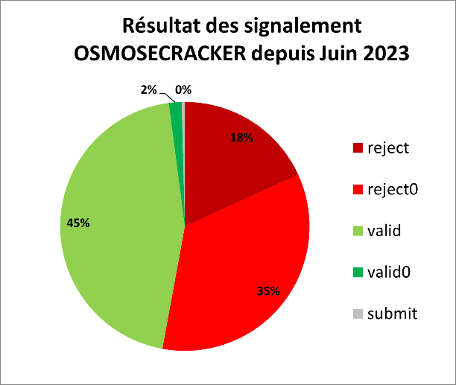

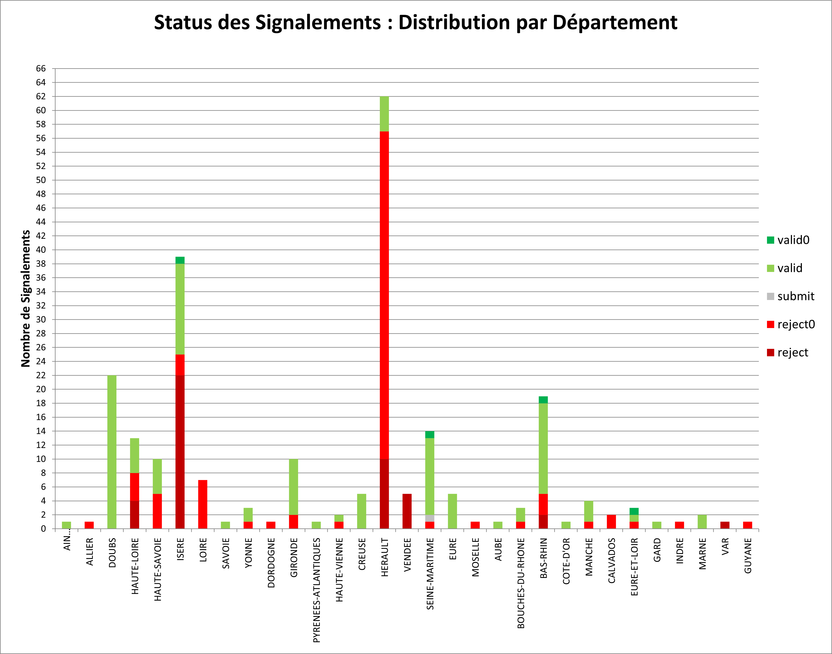

Ce graphique représente les signalements, quels que soient leurs statuts, par département depuis le lancement d’OsmoseCracker. Nous remarquons qu’une majorité des départements ont un nombre faible de signalements (entre 0 et 2), quelques départements ont plus d’une dizaine de signalements (« SEINE-MARITIME », « GIRONDE », « HAUTE-LOIRE », « BAS-RHIN », « DOUBS »). Un département se démarque avec 39 signalements, « ISERE ».

Pour mémoire, cette différence de densité de signalement est évidemment directement liée à la densité d’objets OSM/Osmose jugés faux-positifs. Il n’y a pas de contributeurs OSM partout, tous les contributeurs OSM n’utilisent pas Osmose, la fonctionnalité de catégorisation des objets Osmose comme faux-positif n’est pas utilisée par tous les contributeurs Osmose...

1 signalement n'a pas été traité. Cela fait moins de 30 jours qu'il a été émis, donc il n'y a pas de problème :

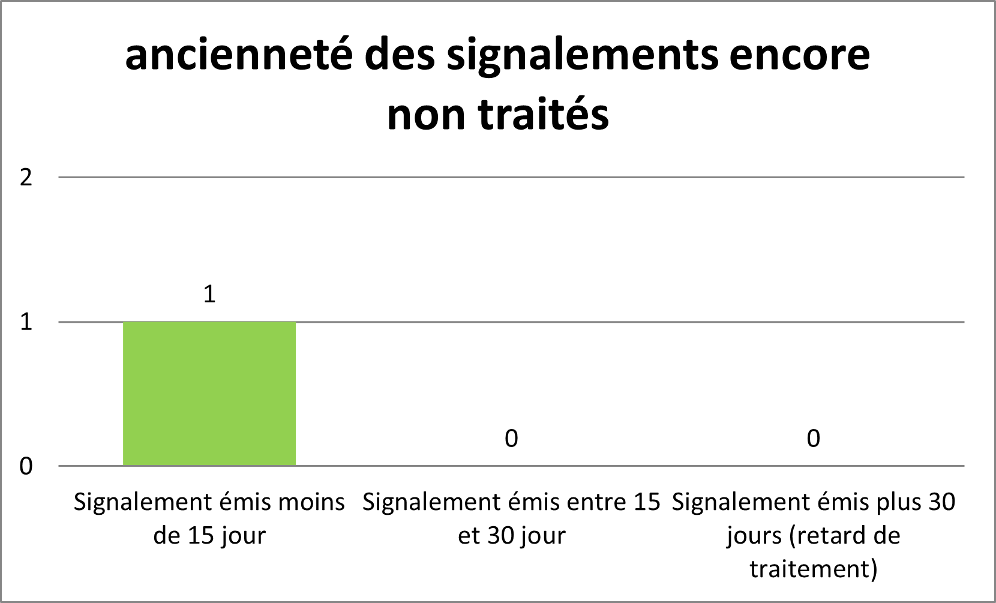

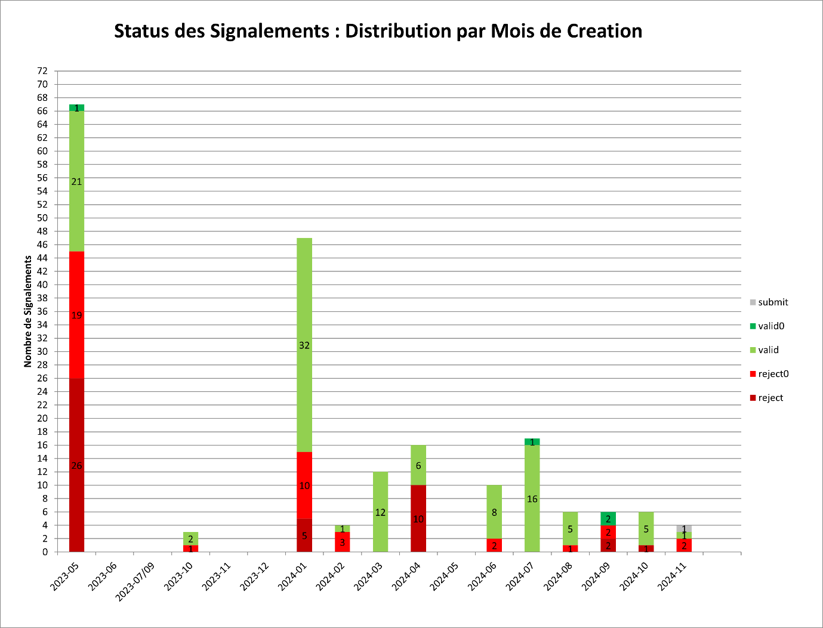

Important à noter, ce graphique présente un biais temporel significatif. En effet, le nombre de signalements est plus élevé en juin 2023 (lancement des tests d’OSMOSECRACKER sur quelques départements DT-CE). De même, en octobre 2023 (lancement en production d’OSMOSECRACKER sur tous les départements DT-CE) et janvier 2024 (lancement en production dans plusieurs DT d’OSMOSECRACKER avec un trop grand nombre de statuts « valid » par rapport à la réalité).

# Analyse par DT

## DTCE

Les signalements OsmoseCracker concernant la DTCE sont visualisables sur l’Espace Collaboratif à l’URL :

<https://espacecollaboratif.ign.fr/georem/?territory=&departements%5B%5D=01&departements%5B%5D=03&departements%5B%5D=07&departements%5B%5D=15&departements%5B%5D=26&departements%5B%5D=38&departements%5B%5D=42&departements%5B%5D=43&departements%5B%5D=63&departements%5B%5D=69&departements%5B%5D=69&departements%5B%5D=73&departements%5B%5D=74&departements%5B%5D=21&departements%5B%5D=25&departements%5B%5D=39&departements%5B%5D=58&departements%5B%5D=70&departements%5B%5D=71&departements%5B%5D=89&departements%5B%5D=90&openingDate=&updatingDate=&closingDate=&inputDevice=&comment=OsmoseCracker&submit=&author=&commune=&box=&numberByPage=10&_token=VIaKhvmBu-wr2mwsXpltOfl-ZfPAPnPmTK56FnDzlKw>

### Signalements effectués en novembre

Ce mois-ci, 0 signalement émis et 3 signalements ont été traités.

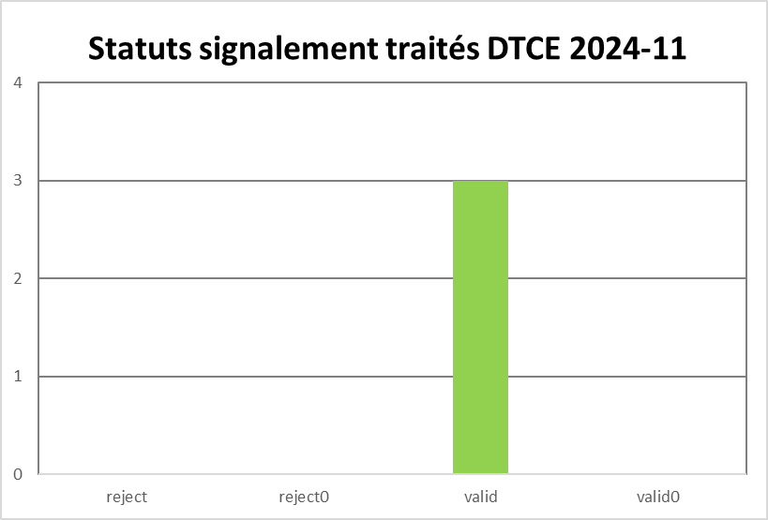

### Signalements depuis la mise en production

Un total de 97 signalements a été traité depuis le lancement d’OsmoseCracker.

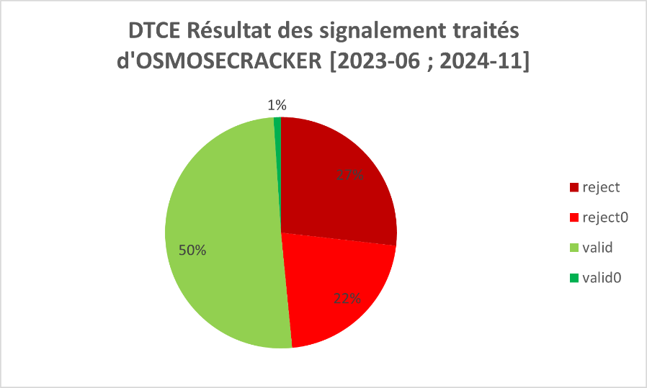

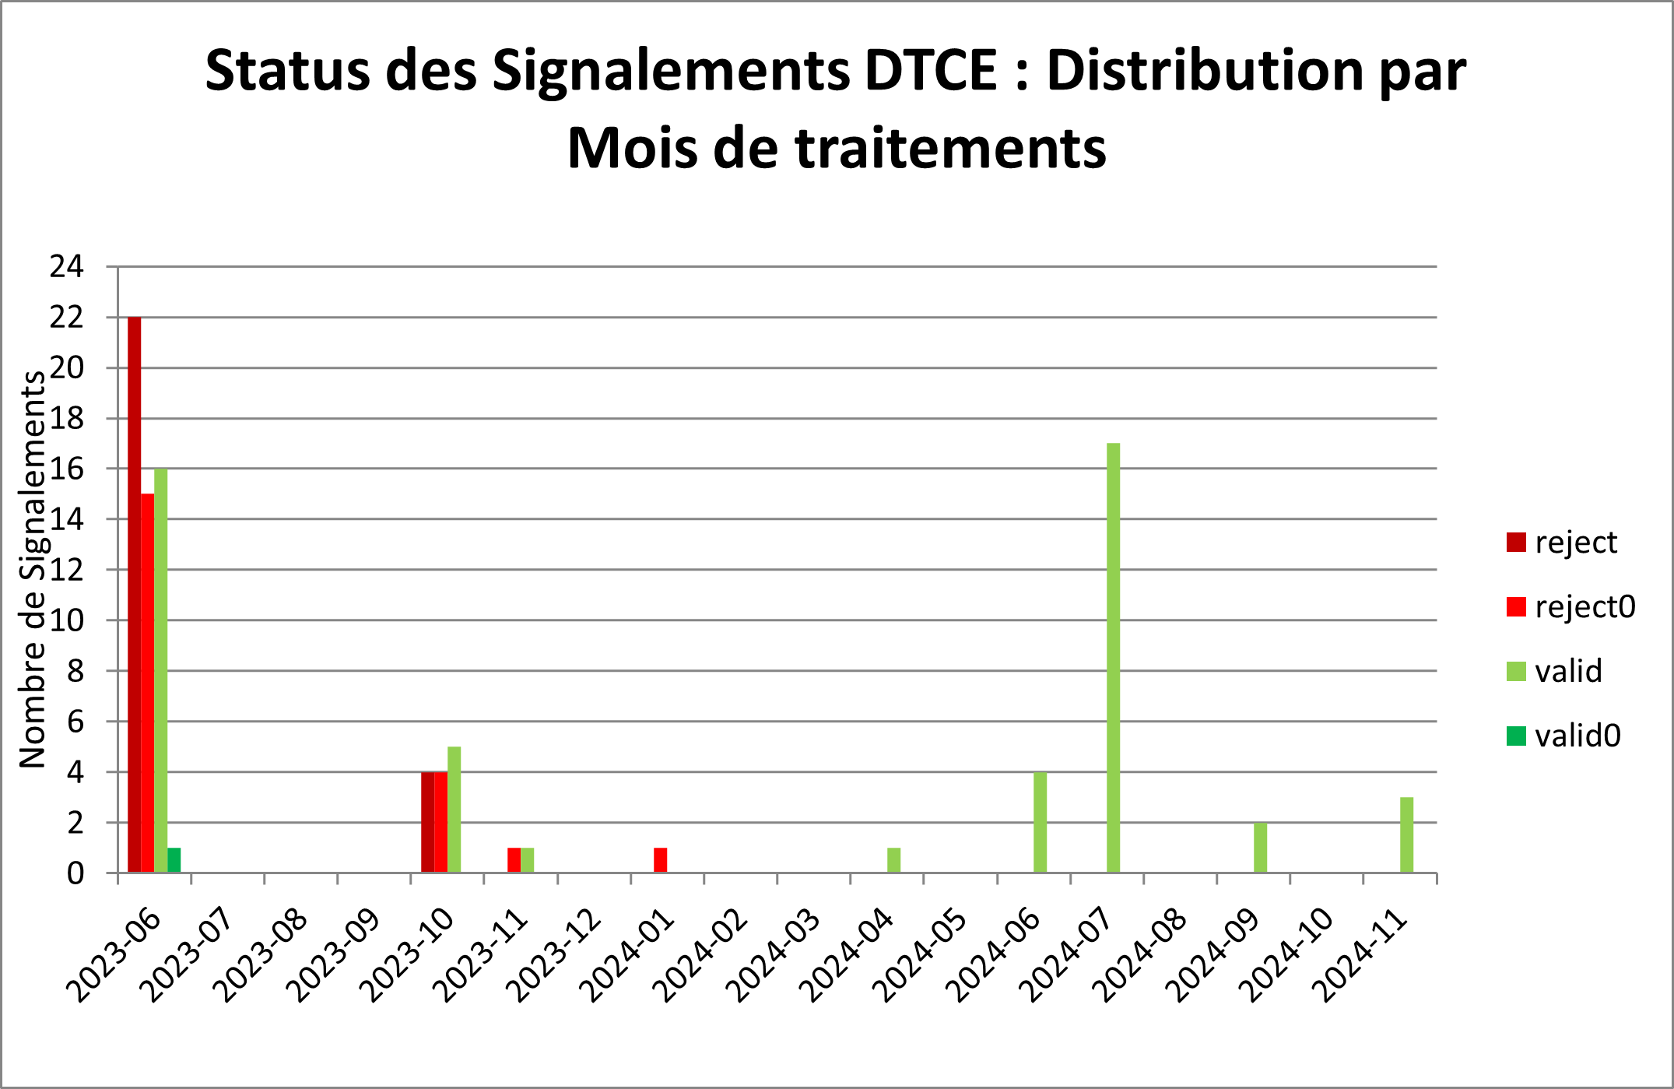

### Signalements en attente

Pas de signalement actuellement en attente.

### Exemple

<https://espacecollaboratif.ign.fr/georem/924683>

## DTNOM

Les signalements OsmoseCracker concernant la DTNOM sont visualisables sur l’Espace Collaboratif à l’URL : <https://espacecollaboratif.ign.fr/georem/?territory=&departements%5B%5D=08&departements%5B%5D=10&departements%5B%5D=51&departements%5B%5D=52&departements%5B%5D=54&departements%5B%5D=55&departements%5B%5D=57&departements%5B%5D=67&departements%5B%5D=68&departements%5B%5D=88&departements%5B%5D=14&departements%5B%5D=27&departements%5B%5D=50&departements%5B%5D=61&departements%5B%5D=76&departements%5B%5D=971&departements%5B%5D=974&departements%5B%5D=976&departements%5B%5D=972&departements%5B%5D=973&departements%5B%5D=977&departements%5B%5D=978&openingDate=&updatingDate=&closingDate=&inputDevice=&comment=OsmoseCracker&submit=&author=&commune=&box=&numberByPage=10&_token=VIaKhvmBu-wr2mwsXpltOfl-ZfPAPnPmTK56FnDzlKw>

### Signalements effectués en novembre

Ce mois-ci, 3 signalements émis et 4 signalements ont été traités.

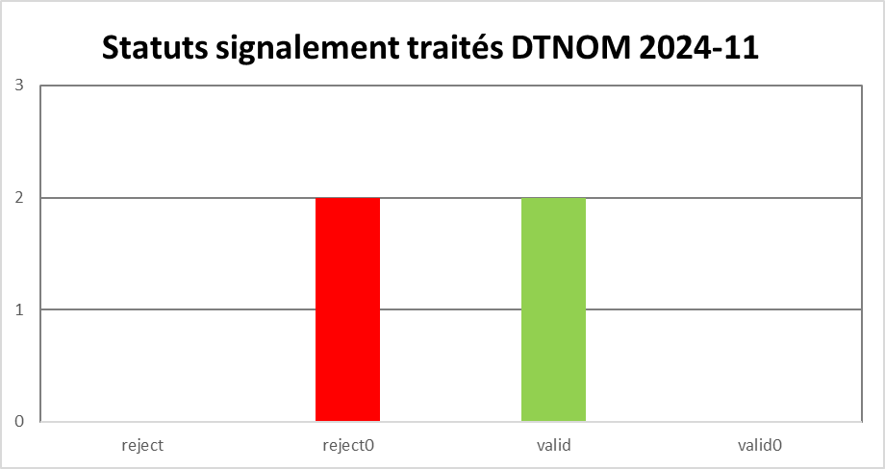

### Signalements depuis la mise en production

Un total de 48 signalements a été traité depuis le lancement d’OsmoseCracker.

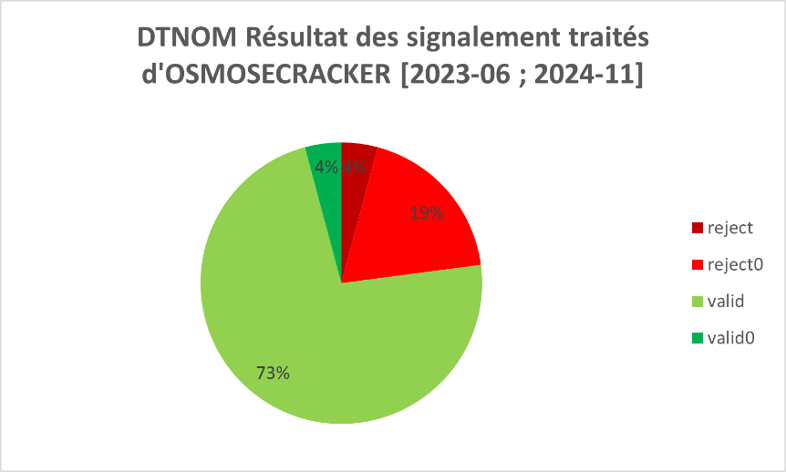

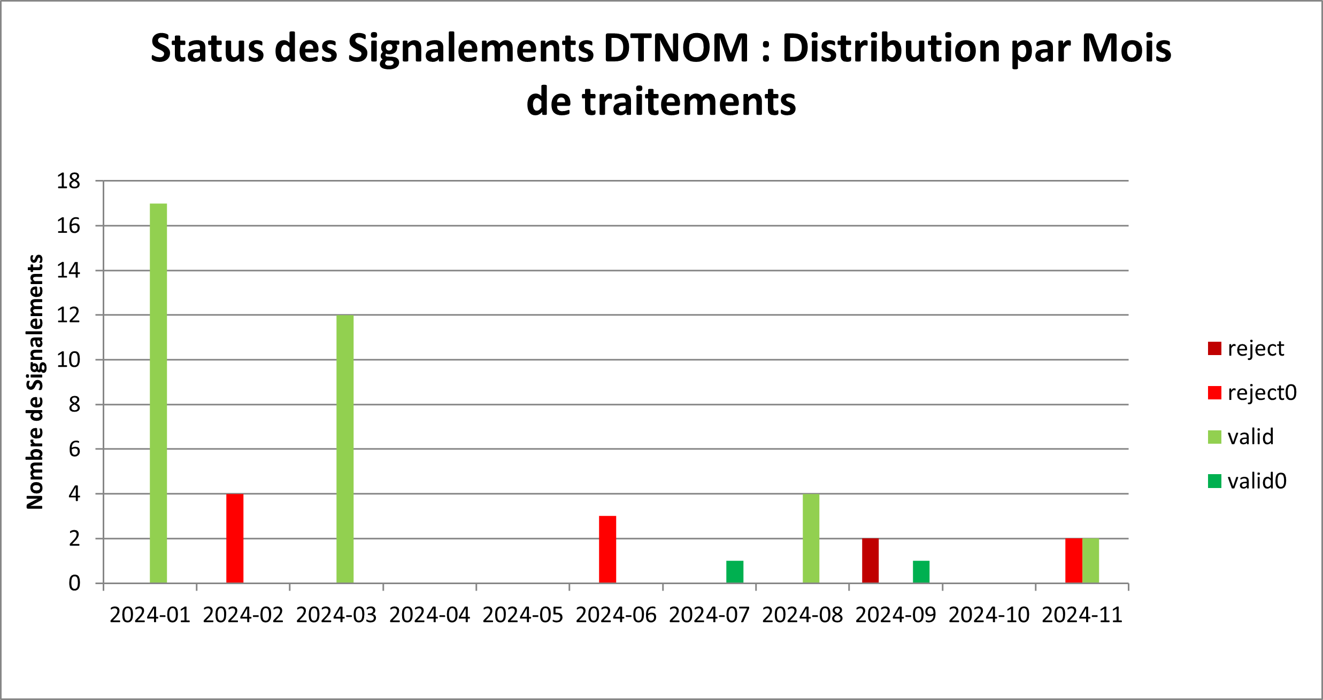

### Signalements en attente

Posté le : 29 novembre :

<https://espacecollaboratif.ign.fr/georem/938172>

### Exemple

<https://espacecollaboratif.ign.fr/georem/925047>

## DTSE

Les signalements OsmoseCracker concernant la DTSE sont visualisables sur l’Espace Collaboratif à l’URL : <https://espacecollaboratif.ign.fr/georem/?territory=&departements%5B%5D=04&departements%5B%5D=05&departements%5B%5D=06&departements%5B%5D=11&departements%5B%5D=13&departements%5B%5D=30&departements%5B%5D=34&departements%5B%5D=48&departements%5B%5D=66&departements%5B%5D=83&departements%5B%5D=84&departements%5B%5D=2A&departements%5B%5D=2B&openingDate=&updatingDate=&closingDate=&inputDevice=&comment=OsmoseCracker&submit=&author=&commune=&box=&numberByPage=10&_token=VIaKhvmBu-wr2mwsXpltOfl-ZfPAPnPmTK56FnDzlKw>

### Signalements effectués en novembre

Ce mois-ci, 1 signalement émis et 1 signalement ont été traités.

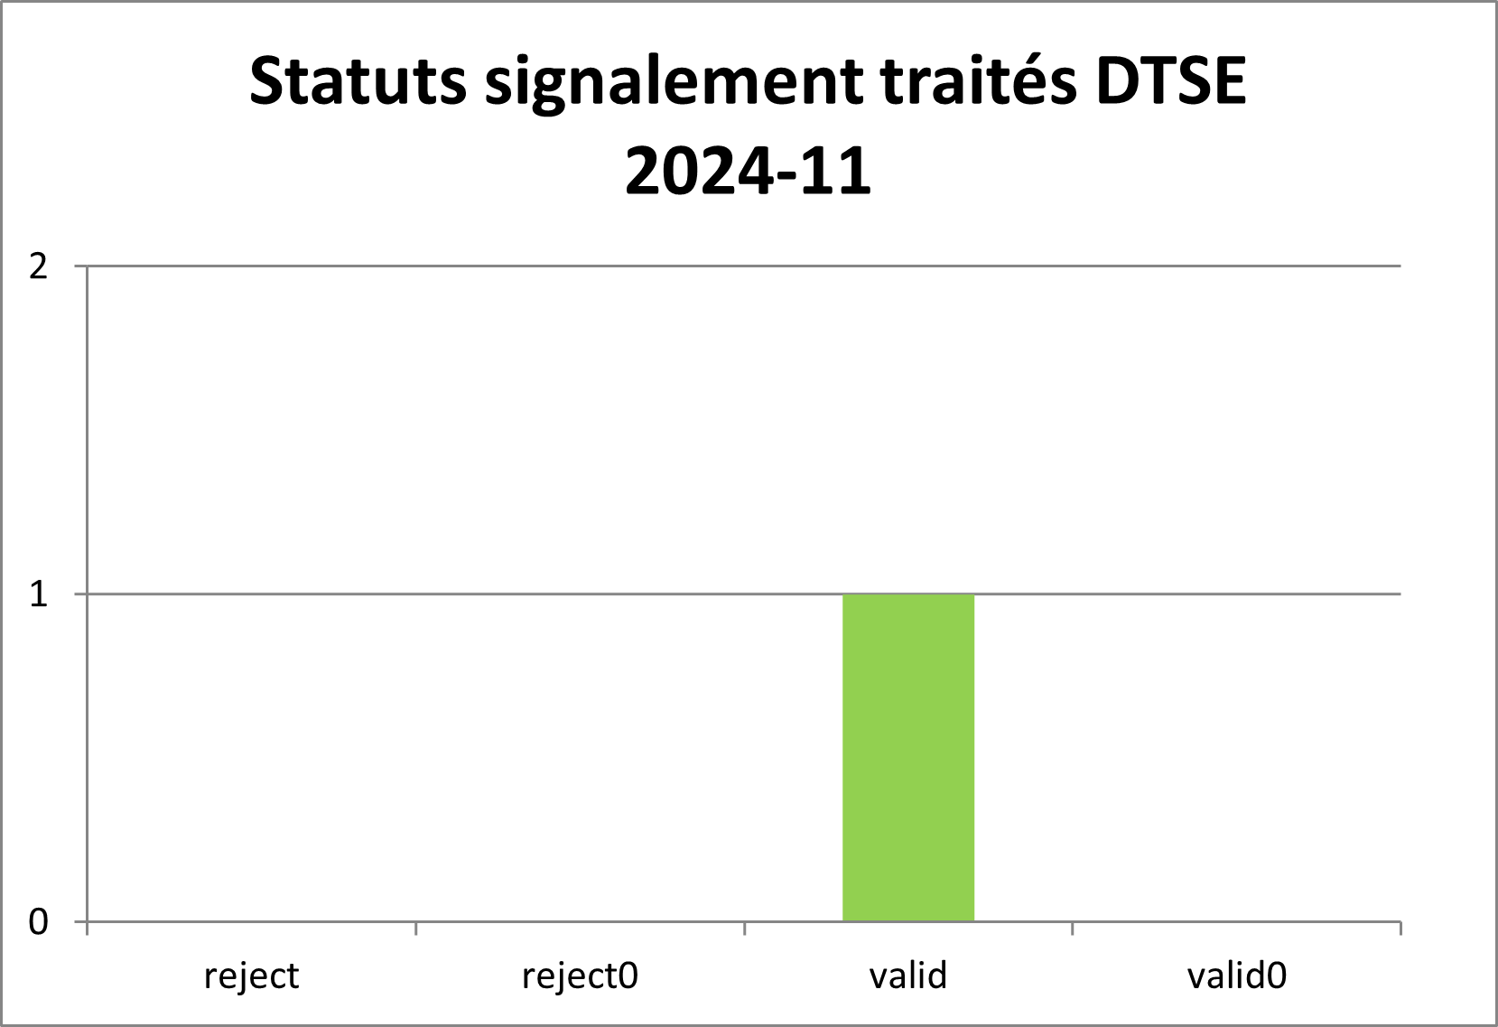

### Signalements depuis la mise en production

Un total de 9 signalements a été traité depuis le lancement d’OsmoseCracker.

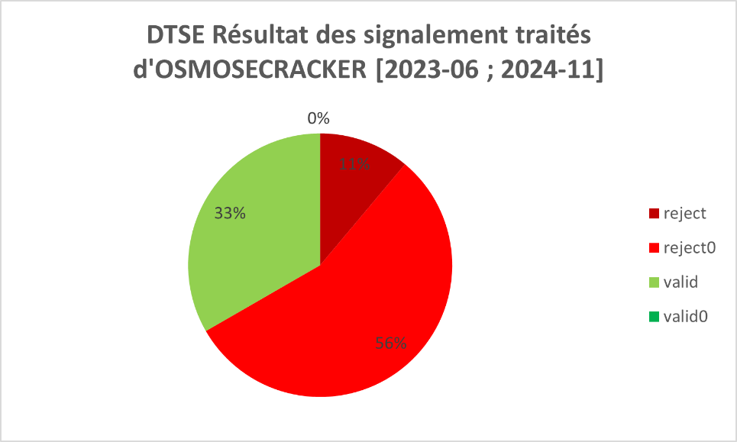

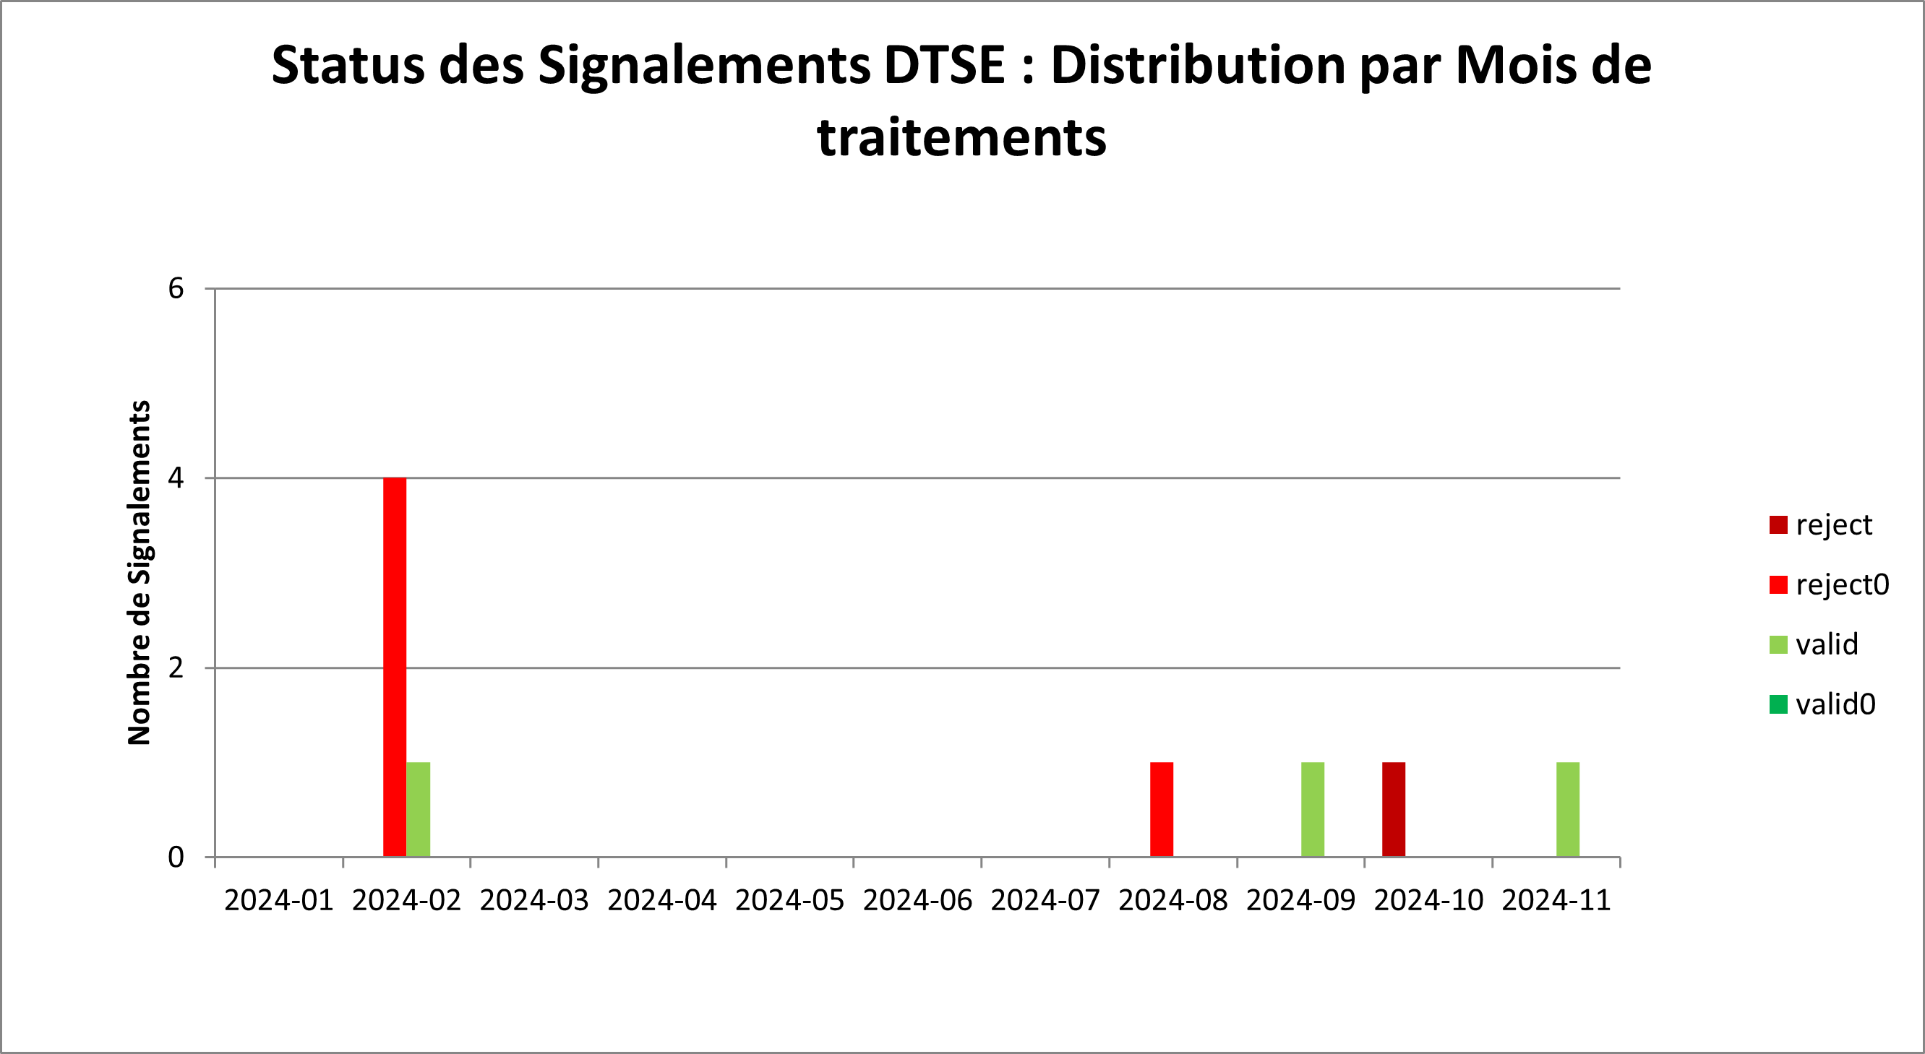

### Signalements en attente

Pas de signalement actuellement en attente.

### Exemple

<https://espacecollaboratif.ign.fr/georem/934352>

## DTGO

Les signalements OsmoseCracker concernant la DTGO sont visualisables sur l’Espace Collaboratif à l’URL : <https://espacecollaboratif.ign.fr/georem/?territory=&departements%5B%5D=18&departements%5B%5D=28&departements%5B%5D=36&departements%5B%5D=37&departements%5B%5D=41&departements%5B%5D=45&departements%5B%5D=85&openingDate=&updatingDate=&closingDate=&inputDevice=&comment=OsmoseCracker&submit=&author=&commune=&box=&numberByPage=10&_token=VIaKhvmBu-wr2mwsXpltOfl-ZfPAPnPmTK56FnDzlKw>

### Signalements effectués entre en novembre

Ce mois-ci, 0 signalement émis et 0 signalement ont été traités.

### Signalements depuis la mise en production

Un total de 9 signalements a été traité depuis le lancement d’OsmoseCracker.

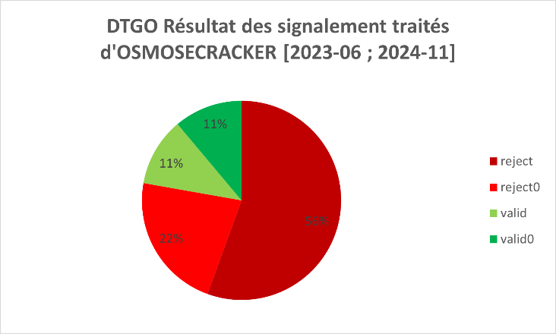

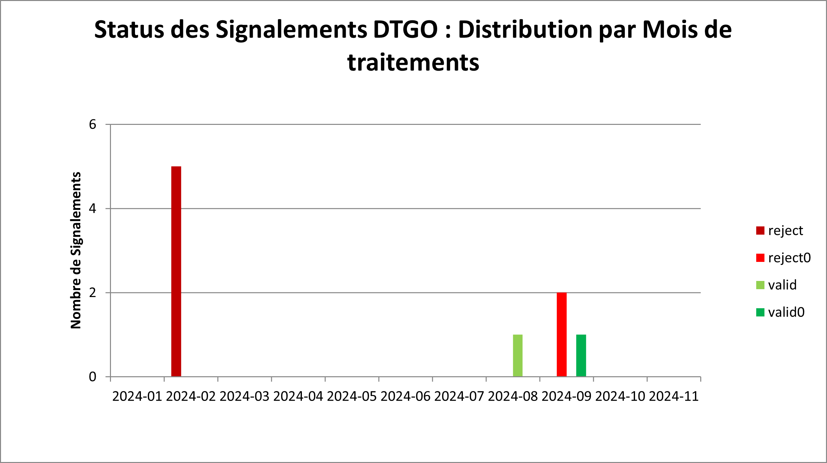

### Signalements en attente

Pas de signalement actuellement en attente.

### Exemple

Pas de signalement en octobre

# Rapport d’Erreur

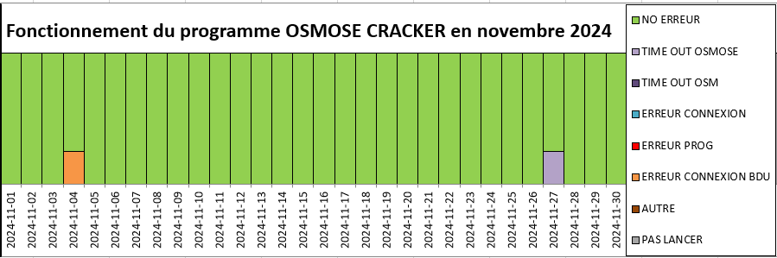

## Exécution du programme

Tous les jours, le programme est exécuté une fois pour chaque DT (le programme est donc actuellement lancé 4 fois). Le graphique ci-dessus globalise les exécutions et leurs erreurs. Pour rappel, toutes les exécutions vérifient que les objets osmose des jours précédents soient connus de notre base de données, sinon une reprise sur incident est automatiquement faite.

En novembre, aucune erreur importante n'est à notifier.

# Mise en production

Sont en production :

|  |  |  |  |
| --- | --- | --- | --- |
| DT | Paramètre Région | Paramètre Département | Commentaire |
| Eliane Roos  Direction territoriale Nord-Est (DT-NE) devenue DTNOM | **Grand Est**  Ardennes (08)  Aube (10)  Marne (51)  Haute-Marne (52)  Meurthe-et-Moselle (54)  Meuse (55)  Moselle (57)  Collectivité européenne d'Alsace (67/68)  Vosges (88)  **Normandie**  Calvados (14)  Eure (27)  Manche (50)  Orne (61)  Seine-Maritime (76) | **DOM**  Conseil départemental de la Guadeloupe (971)  Conseil départemental de La Réunion (974)  Conseil départemental de Mayotte (976)  **Faux DOM**  Ex-Département de la Martinique (972)  Ex-Département de la Guadeloupe (973)  **Collectivité OM**  St-Barthélémy (977)  St-Martin (978) |  |
| Yann Donnart  Direction territoriale Grand-Ouest (DT-GO) | **Centre-Val de Loire** Cher (18)  Eure-et-Loir (28)  Indre (36)  Indre-et-Loire (37)  Loir-et-Cher (41)  Loiret (45)  **Pays de la Loire**  Sarthe (72)  Maine et Loire (49)  Mayenne (53)  Loire-Atlantique (44)  Vendée (85)  **Bretagne**  Ille et Vilaine (35)  Morbihan (56)  Côte d’Armor (22)  Finistère (29) |  |  |
| Frederic Landais  Direction territoriale Sud-Est (DT-SE) | **Provence-Alpes-Côte d'Azur (PACA)**  Hautes-Alpes (05)  Alpes-Maritimes (06)  Bouches-du-Rhône (13)  Var (83)  Vaucluse (84)  **Occitanie**  Aude (11)  Gard (30)  Lozère (48)  Pyrénées-Orientales (66)  Alpes-de-Hte-Pce (04)  Hérault (34)  **Corse**  Corse-du-Sud (2A)  Haute-Corse (2B) |  |  |
| Jean-Francois Burillier  Direction territoriale Centre-Est (DT-CE) | **Auvergne-Rhône-Alpes** Ain (01) Allier (03) Ardèche (07) Cantal (15) Drôme (26) Isère (38) Loire (42) Haute-Loire (43) Puy-de-Dôme (63) Rhône (69) Métropole de Lyon (69) Savoie (73) Haute-Savoie (74)  **Bourgogne-Franche-Comté** Côte-d'Or (21)  Doubs (25)  Jura (39)  Nièvre (58)  Haute-Saône (70)  Saône-et-Loire (71)  Yonne (89)  Territoire de Belfort (90) |  |  |
| Vincent Masson  Direction territoriale Sud-Ouest (DT-SO) |  |  | Bug humain,  Nouvelle Acquitaine exécutée one shot le 18/01/2024 |

Merci de votre lecture. Pour toute question, vous pouvez nous contacter :

[gabriel.bregand@ign.fr](mailto:gabriel.bregand@ign.fr)

[nicolas.py@ign.fr](mailto:nicolas.py@ign.fr)